**Nestlé – Heig-vd**

12

**Nespe – Gestion des mouvements du personnel Nestlé**

**Mémoire du travail de Bachelor en informatique systèmes de gestion**

**Réalisé par : Martin Airas  
Professeur conseiller : Julien Racle  
Réalisé du 9 juillet 2012 au 28 septembre 2012**

Table des matières

1 Introduction 5

1.1 Présentation de l’entreprise 5

1.2 Présentation des problèmes à résoudre 7

1.3 Objectifs du projet 11

*Fonctionnalités 11*

*Points à implémenter 11*

*Risques 11*

2 Planification 12

2.1. Acteurs 12

2.2. Plan de Release 14

*Sprint 1 (Obtention des connaissances et création des bases) 15*

*Sprint 2 (Procédure pour Newcomer et transfert) 17*

*Sprint 3 (Fonctionnalités de l’application) 21*

*Sprint 4 (Fonctions de départs, transferts et finalisation) 25*

2.3. Environnement de développement 28

3 Réalisation Pratique 29

*La page d’accueil 29*

*Mes opérations 30*

*Formulaire 33*

*Nouvelle Demande 35*

*Administration 36*

4 Dossier de gestion 37

5 Conclusions 39

6 Bibliographie 40

7 Lexique 40

8 Annexe: authentification de l’auteur du travail de Bachelor 41

# Introduction

Nespe est une application permettant de gérer les mouvements de personnel chez Nestlé à Orbe, autant pour les arrivées, les transferts que les départs.

## Présentation de l’entreprise

Nestlé est la première entreprise agroalimentaire du monde. Cette entreprise vieille de bientôt un siècle et demi (fondée en 1866) porte le nom de son fondateur : monsieur Henry Nestlé. Son siège social se situe à Vevey en Suisse, mais cette société anonyme compte en 2012 pratiquement un site de production dans chaque pays du monde et emploie près de 328 000 personnes.

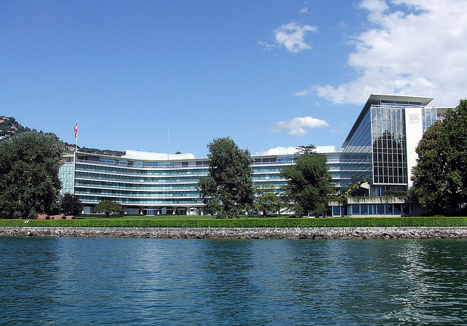

Headquarter à Vevey

Son activité principale consiste à produire et à commercialiser des produits et des boissons pour l’alimentation humaine et animale. Le groupe Nestlé est notamment réputé pour son café soluble Nescafé, son café à capsules Nespresso ou même ses nombreux surgelés *Maggi, Buitoni* et autres. Mais sa diversité de produits est telle que je ne puis en faire une liste exhaustive. On trouve des produits Nestlé dans tous les secteurs de l’alimentaire : par exemple, au niveau de l’eau, on trouve les marques Nestlé *Aquarel, Perrier, Vittel, Contrex, San Pellegrino, Acqua Panna, Levissima, Nestlé Vera, Arrowhead, Poland Spring, Deer Park, Al Manhal, Ozarka, Hépar, Ice Mountain, Zephyrhills, Quézac, Viladrau, Naleczowianka, Valvert, Ashbourne, Buxton, Vittelloise, Henniez, Cristalp, Plancoët, Ste Alix, St Lambert*; au niveau de l’alimentation pour les animaux, on retrouve les marques : *Friskies, Fancy Feast, Alpo, Mighty Dog, Gourmet, Mon Petit, Felix, Purina, Dog Chow, Pro Plan, ONE, Beneful, Tidy Cats, Bonzo, Latz, Ralston, Go-Cat, Go-Dog, ALPO, Doko ;* et ainsi de suite dans les secteurs des produits laitiers, des boissons, des glaces, des céréales, des condiments, des chocolats, des biscuits, etc. Dernièrement, elle a aussi lancé des produits très innovateurs tels que la machine Babynes qui permet de préparer du lait pour bébé à l’aide de capsules.

En Suisse, Nestlé compte près de 9000 collaborateurs répartis entre: un Centre de recherche international (NRC), 10 centres de distribution, 8 fabriques, 3 « product technology centre » (PTC) et un Centre d’Excellence du Chocolat (CCE) - cela dans 16 des 26 cantons du pays. En plus, le groupe Nestlé regroupe Nestlé Suisse à 8 autres unités de Nestlé qui sont *Nespresso, Nestlé Waters, Nestlé Purina Petcare, Mövenpick Ice Cream, Nestlé Cereal Partner, Nestlé HealthCare Nutrition, Nestlé Infant Nutrition* et *Nestlé Professional*. Vous pouvez voir la répartition des différentes filiales Nestlé sur la carte de la Suisse ci-dessous.

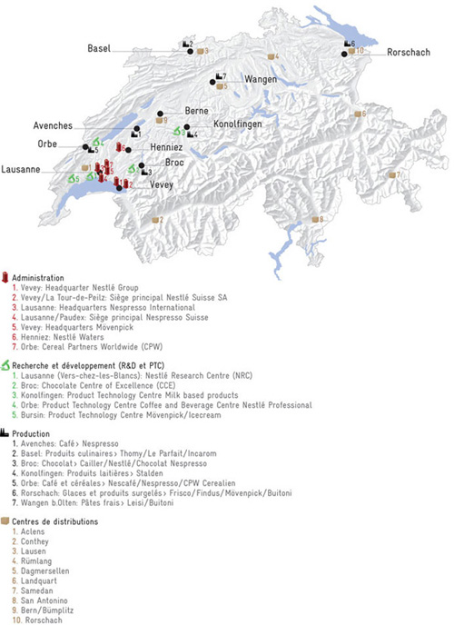

Souce : <http://www.nestle.ch/fr/NestleSuisse/ChiffresCles/Pages/Chiffrescles.aspx>

Mon travail de bachelor se déroulant essentiellement sur le site de Nestlé à Orbe, voyons donc ses caractéristiques. Le site d’Orbe est composé de 7 entités :

* PTC
* Nespresso
* NCH
* STC
* CPW
* NP Beverage Centre
* NQAC

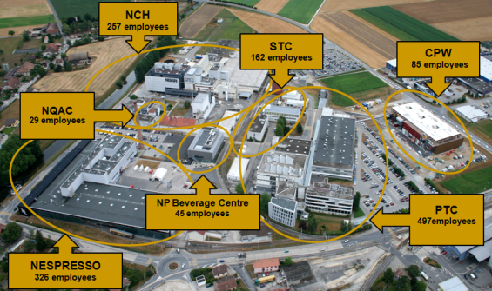

Ce qui représente un total d’environ 1500 personnes sur le site lorsque l’on y inclut les collaborateurs externes.

L’équipe IT pour laquelle je travaille, s’occupe de toutes les entités hors Nespresso.

## Présentation des problèmes à résoudre

Actuellement, lorsqu’un nouvel employé signe son contrat chez Nestlé à Orbe, les RH envoient une demande de création de compte SAP en Pologne. Lorsque celui-ci est créé, elles reçoivent une confirmation de création et le compte de l’utilisateur dans l’Active directory est automatiquement généré.  
Lorsque l’assistante de département apprend l’arrivée d’un nouveau collaborateur, elle doit :

* Remplir un formulaire appelé «ACS » et y mentionner les accès ainsi que le matériel informatique dont la personne aura besoin ; puis :
  + faire valider la demande au « Department Head » ;
  + l’envoyer par courrier interne au « local IT ».
    - Le local IT qui reçoit la demande doit créer un ticket pour qu’un technicien de l ’ « IT Workstation » fasse l’installation du matériel.
    - Le local IT doit également faire une demande de droits à l’équipe des « User admins » à Vevey.
* Remplir un formulaire pour le type de téléphone dont le nouvel arrivant aura besoin, et le
  + faire valider par le DH ;
  + l’envoyer à l’équipe qui s’occupe des téléphones.
* Contacter les finances afin de définir les rôles que la personne aura dans SAP et
  + faire valider par le DH.
* Faire une demande d’accès à différentes applications internes en envoyant un email à la personne qui en est responsable et
  + faire valider par le DH.
* Faire une demande par email à la personne responsable des cases courrier pour en réserver une.
* Faire une demande par email ou par téléphone pour un casier ou un vestiaire.
* Remplir un formulaire de demande pour les chaussures de sécurité, blouses et autres habits de travail et
  + l’envoyer à l’équipe responsable ;
  + en conserver une copie comme quittance à montrer lorsque la personne ira chercher les habits.
* Préparer un programme d’introduction individualisé pour le « New comer » et
  + le faire valider par le DH
* Annoncer l’arrivée en préparant un Template qui sera diffusé sur des pages tournantes et
  + le faire valider par le DH ;
  + l’envoyer à la personne responsable.
    - La personne responsable l’introduit dans le système des pages tournantes
* Organiser le premier repas du New comer avec le DH ou le Groupe leader, en :
  + vérifiant la disponibilité du DH et du Groupe leader ;
  + réservant un bon pour la cafétéria.
* Préparer plusieurs documents qu’elle devra présenter lors de l’arrivée du nouveau collaborateur.
* Contacter toutes les autres assistantes pour les avertir qu’elles devront prendre rendez-vous avec l’arrivant pour lui présenter leur département.

Pour le jour de l’entrée en service du nouvel employé, l’assistante contacte également la personne qui a été désignée comme *Parrain* du New comer afin de se répartir les tâches d’explications et de présentations. Ils ont une quinzaine de sujets différents à traiter.

On peut se rendre compte que cette procédure a une lacune entre les RH et les Assistantes qui n’avertissent pas forcément l’assistante. L’assistante reçoit parfois l’information par le DH à quelques jours de l’entrée en fonction de la personne. Ceci génère donc des demandes de dernière minute qui ne sont pas forcément réalisables dans le temps imparti et empêchent le nouvel utilisateur d’être en pleine possession de tous les outils pour travailler correctement dès son arrivée.

Pour un transfert, la même procédure est appliquée, sauf qu’actuellement l’IT n’est pas forcément averti étant donné que la personne a déjà son matériel (si le transfert est interne), ce qui engendre des erreurs de localisation dans l’inventaire.

Pour le départ d’un collaborateur, il y a à nouveau des problèmes de communication, ce qui engendre : du matériel non-récupéré ; un inventaire qui n’est pas tenu à jour ; et, que les assistantes ont à nouveau toute une série de tâches à réaliser

Vous pouvez voir dans les schémas suivants la complexité du processus au niveau IT.



Voyons ci-dessous, la procédure pour un transfert d’un utilisateur existant déjà chez Nestlé.



## Objectifs du projet

L’objectif initial de ce projet, était de fournir un outil qui: d’une part, permettrait  à l’IT d’être informé de façon plus rapide des nouvelles arrivées, et d’autre part, apporterait un soutien aux assistantes. En effet, ce projet devrait apporter à celles-ci un meilleur suivi en les informant précisément du technicien qui est en charge de leur ticket et de l’avancement du ticket.

La direction du PTC à Orbe ayant appris que j’étais sur un tel projet, m’a demandé d’aller plus loin car il correspondait à un réel besoin. Le projet Nespe a donc pour but de simplifier la procédure, de fluidifier le trafic de l’information à travers une application web en ASP.NET MVC4 et de rénover les processus existants.

Voyons maintenant en détail les différentes fonctionnalités que mon projet devrait mettre en place, les points à implémenter ainsi que les risques auxquels on pouvait s’attendre dès le commencement de mon projet.

### **Fonctionnalités**

* Notification de l’assistante lors d’un nouveau contrat
* Centralisation des demandes
* Création automatique d’un ticket à l’IT
* Report de l’information sur le technicien en charge du ticket, sur le numéro du ticket et sur son statut vers Nespe
* Notification de toutes les demandes au DH sur un seul email généré lors de la demande
* Gestion des différents départements (Personnes qui doivent recevoir les emails)
* Recherches sur les anciennes requêtes
* Signalisation du temps restant
* Check-list à compléter par l’assistante et le parrain
* Check-list où le new comer validera qu’il a bien reçu toutes les informations

### Points à implémenter

* Authentification avec le compte du domaine Nestlé pour garantir l’intégrité des données
* Génération du fichier XML pour la création d’un ticket
* Recherche d’informations dans le report de Service Manager[1]
* Création de la Partie Administrateur pour gérer les départements, les assistantes et leur backup

### Risques

* Risque de lenteur dans l’avancement du projet dû à l’apprentissage de l’ASP.Net.
* Risques d’incompatibilités technologiques, actuellement le navigateur pour les utilisateurs chez Nestlé est IE7.
* Risque de retard sur les projets menés en parallèle chez Nestlé (la mise en place d’une gestion des accès facilitée en donnant les droits aux assistantes)

# Planification

## Acteurs

Voici dans cet aparté, les différents acteurs qui devaient initialement être impliqués dans mon projet :

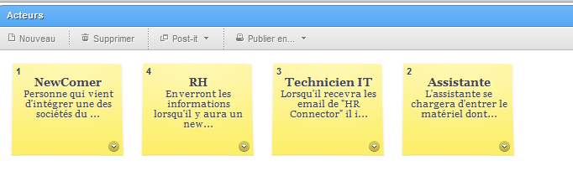  
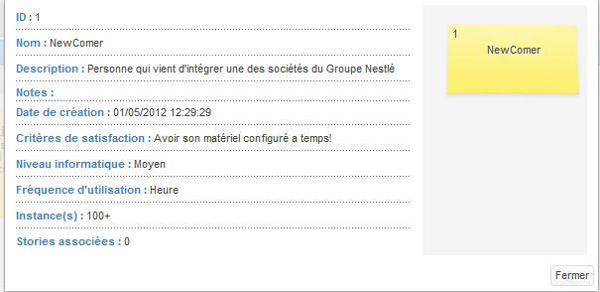  
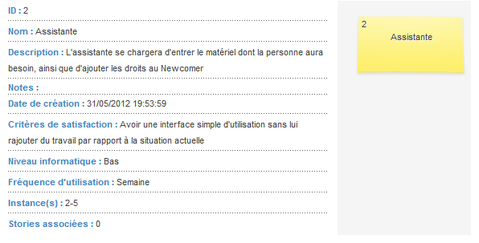  
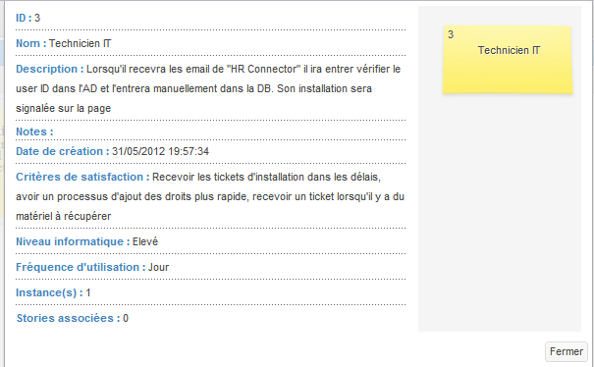

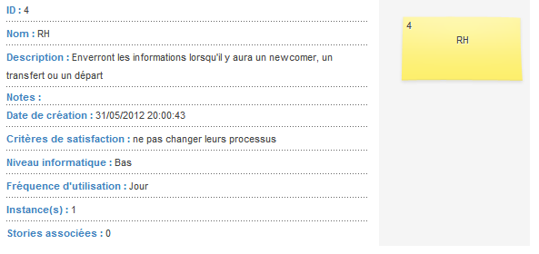

## Plan de Release

Le projet a été divisé en 4 Sprints répartis sur les 82 jours disponibles entre le début du travail de Bachelor le 9 juillet 2012 et la fin, le 28 septembre 2012.

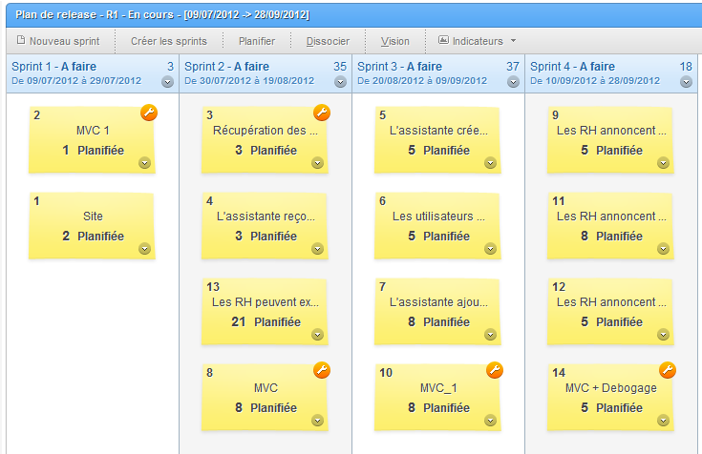

### Sprint 1 (Obtention des connaissances et création des bases)

Ce sprint est composé d’une user story et d’une technical story à faire entre le début du projet et le 29 juillet 2012.

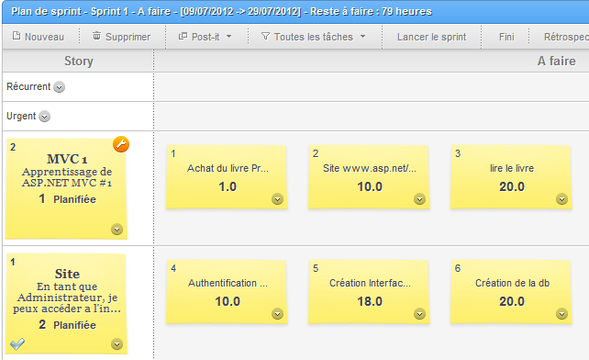

La première technical story de priorité 1 est l’apprentissage du langage qui sera utilisé pour ce projet. Elle est composée de trois tâches :

1. L’achat d’un livre sur le langage
2. La recherche d’informations sur ce langage sur internet
3. La lecture du livre acheté

L’objectif de celle-ci est de me permettre d’acquérir les connaissances nécessaires pour démarrer le projet convenablement. C’est une technical story stratégique, c’est pour cela qu’elle a une priorité 1.

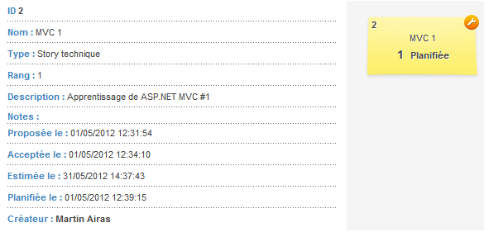

La user story « Site » est également composée de 3 tâches :

1. Authentification automatique
2. Création de l’interface graphique (Views)
3. Création du modèle objet

La priorité de cette user story est définie à deux car très importante mais passe tout de même après la première technical story. Le test d’acceptation de cette tâche est que l’on soit reconnu comme administrateur lorsque l’on arrive sur une page du site.

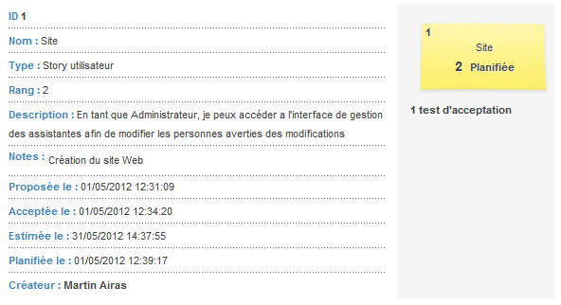

### Sprint 2 (Procédure pour Newcomer et transfert)

Ce sprint est lui réparti en 2 user stories et 2 technical stories qui sont planifiées du 30.07.2012 au 19.08.2012.

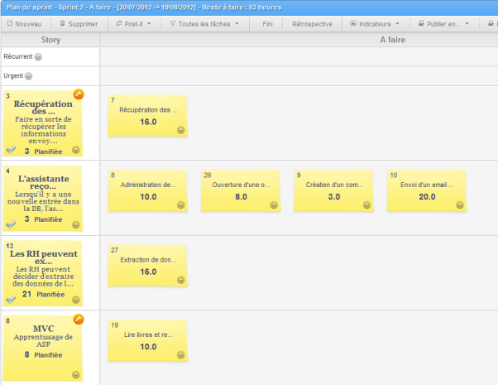

Il est composé des stories suivantes :

1. Récupération des données
2. L’assistante reçoit un email d’avertissement
3. Les RH peuvent extraire des données de la DB vers un fichier Excel  
   Cette partie a été abandonnée car grâce au module de recherche, elles n’auront plus besoin de fichier Excel
4. Apprentissage de l’ASP

La première technical story concerne l’acquisition des données, c’est à partir de ces données que nous initierons ou non une machine d’état pour un Newcomer, un transfert ou un départ. Cette story a donc une grande importance, elle est de niveau 3.

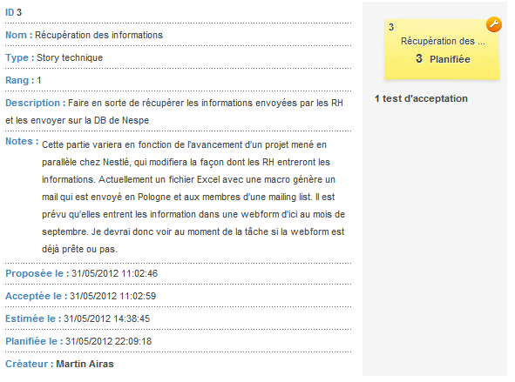

Le test d’acceptation est que l’on doit retrouver les données dans la DB de Nespe.

**Réalisation concrète :** Grâce à l’appui de la direction, j’ai pu obtenir que les RH entrent directement l’information sur la page de nouvelles demandes, ce qui enregistre directement les informations sur la base de données de Nespe.

La première user story quant à elle a pour but que l’assistante du département concerné reçoive un email d’avertissement pour lui signaler qu’elle doit intervenir sur une opération.

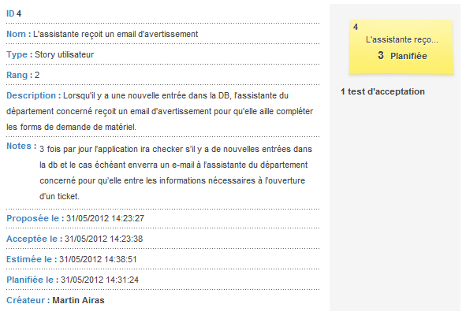

Elle est partagée en 4 tâches à réaliser :

1. Administration des départements
2. Ouverture d’une opération d’arrivée
3. Création d’un compte générique
4. Envoi d’un email avec lien vers la page

Pour aller plus dans le détail, l’administration des départements s’agira d’attribuer un DH, une assistante principale et son backup pour chaque département de chez Nestlé Orbe concerné.

L’ouverture d’une opération d’arrivée sera en réalité le lancement de la machine d’états pour un Newcomer.

Et enfin, la création d’un compte générique permettra de l’utiliser pour envoyer les emails depuis celui-ci

**Réalisation concrète :** Dans un but de sécurité de l’information, l’application récupère le compte de la personne pour envoyer les emails à son nom.

L’envoi d’un email se fait automatiquement avec un lien vers la page de l’utilisateur concerné.

Le test d’acceptation pour cette story est de voir si l’on reçoit bien un email si on se configure comme l’assistante d’un département précis et qu’on y ajoute une nouvelle personne dans la DB.

La deuxième user story de ce sprint, permet aux RH de faire des extractions de la DB avec les paramètres de leur choix. C’est une option de l’application qui n’est pas très importante, elle est donc à 21 au niveau de son importance. Elle est composée d’une seule tâche.

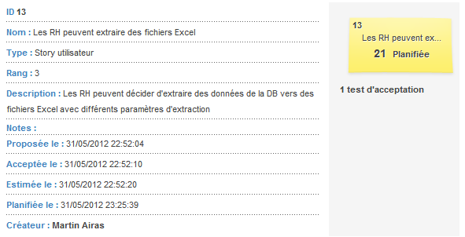

Le test d’acceptation sera de faire des extractions sur un fichier Excel et vérifier que les données correspondent bien à ce que l’on voulait.

**Réalisation concrète :** comme déjà annoncé plus haut, cette partie a été annulée car elle est devenue inutile.

La dernière technical story de ce sprint est consacrée à la recherche d’informations pour implémenter les trois autres stories.

### **Sprint 3 (Fonctionnalités de l’application)**

Ce Sprint est lui partagé en 4 stories : 3 user et 1 technical. Ce sprint qui apportera les fonctionnalités qui donnent un sens à ce projet, se déroulera du 20.08.2012 au 09.09.2012

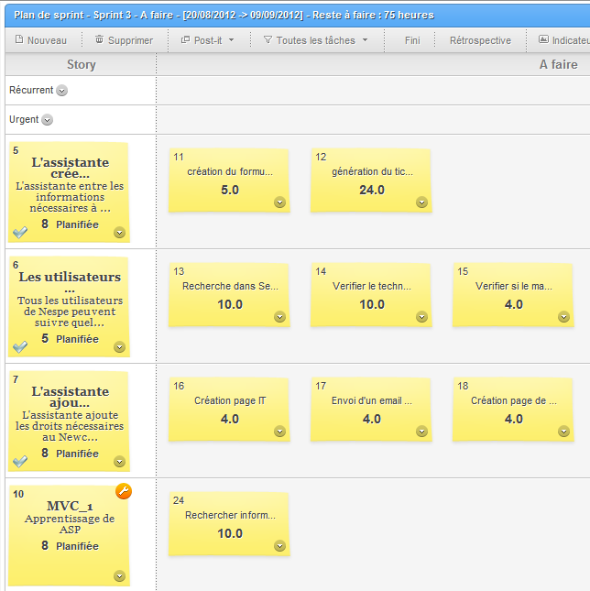

Les stories de ce sprint sont les suivantes :

1. L’assistante crée un ticket
2. Les utilisateurs de Nespe peuvent suivre où en est l’opération
3. L’assistante ajoute les droits nécessaires au Newcomer
4. Apprentissage de l’ASP

La première user story permet à l’assistante de créer le ticket en fonction des besoins du Newcomer.

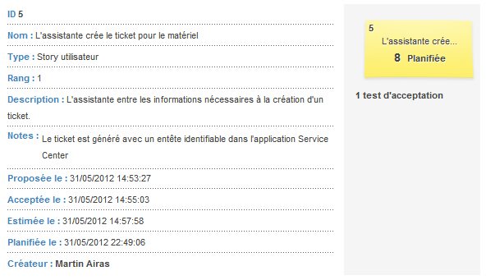

Elle est décomposée en 2 tâches :

1. Création du formulaire
2. Génération d’un ticket

La création du formulaire sera la création d’une page où l’assistante sélectionnera le matériel nécessaire en fonction de listes déroulantes.

Génération d’un ticket, sera la création d’un fichier XML généré en fonction de ce qui a été sélectionné dans le formulaire de demande de matériel. Il aura un titre avec la mention [Nespe « un numéro unique » « le nom du user »] afin que par la suite on puisse le retrouver dans l’application dans lequel il est créer.

Le test d’acceptation est d’aller voir si un ticket est créé dans l’application Service Manager lorsque l’on remplit le formulaire des assistantes.

**Réalisation concrète :** Le formulaire est devenu beaucoup plus conséquent dû au fait qu’il fait désormais bien plus que de générer un ticket, mais lorsque l’assistante clique sur le bouton « Envoyer » le ticket est généré et jusqu’à 26 notifications différentes sont envoyées en reprenant à chaque fois les informations de base et les informations spécifiques à chaque demande. De plus, un résumé de toutes les demandes est envoyé au DH avec l’assistante en copie.

La deuxième story permet à tous les utilisateurs de Nespe de suivre chez quel technicien est arrivé le ticket et de voir si le matériel a été posé ou pas encore. L’importance est plus élevée car au niveau de l’IT nous recevons souvent des appels de la part des assistantes pour savoir qui s’occupera d’installer le matériel et savoir si ça sera fait à temps.

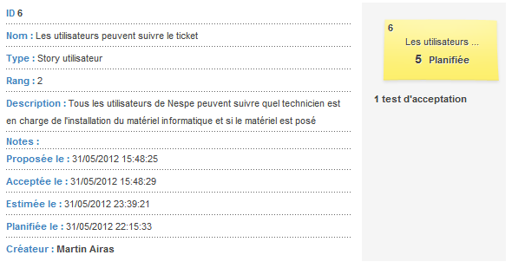

Cette story est décomposée en 3 tâches :

1. Recherche du ticket dans Service Manager
2. Vérification du technicien qui en a la responsabilité dans Outplan
3. Vérification que le matériel a été livré

La recherche dans Service Manager se fera sur l’entête qui a été générée lors de la création du ticket. Grâce à cette information, nous pourrons retrouver le numéro de « request » généré par Service Manager.

Nous utiliserons le numéro de « request » pour faire une recherche dans Outplan afin de trouver le technicien responsable de l’installation et remonter l’information dans Nespe

Nous vérifierons si le matériel a été livré en regardant si le ticket est toujours ouvert sur Service Manager.

Le test d’acceptation : Vérifier que la DB de Nespe est bien mise à jour lorsque le ticket est assigné à un technicien et vérifier qu’il indique bien que le matériel a été livré lorsque le ticket est fermé.

**Réalisation concrète :** Grâce à l’envergure qu’a prise le projet, j’ai pu me permettre de supprimer la deuxième tâche. Elle a été remplacée par un changement de processus, le ticket d’installation était initialement attribué dans Service Manager à la personne qui gérait la distribution des tickets et les attribuait à travers d’une autre application interne Outplan. Désormais, les tickets d’installation sont directement attribués au nom du technicien en charge de l’installation.

La troisième story du sprint, permet à l’assistante d’ajouter les droits au Newcomer

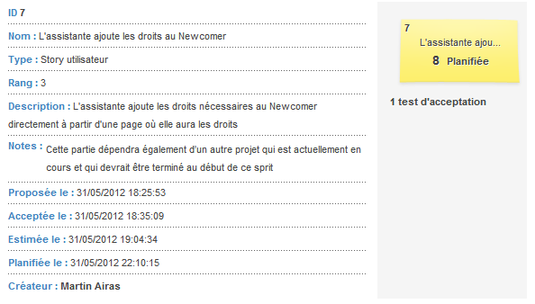

Elle est également partagée en 3 tâches :

1. Création page IT
2. Envoi d’un email à l’assistante
3. Création de page de clôture

La création de la page IT a pour but que l’IT qui reçoit une notification lorsqu’un nouveau compte est créé dans l’AD, aille entrer cette information dans la base de données après être allé vérifier manuellement le user ID du Newcomer, pour éviter de mettre un mauvais user ID dans le cas où il y aurait un doublon (Par exemple, si nous avons deux personnes avec les mêmes nom et prénom). Les user admin rajoutent un chiffre après pour les différencier mais les informations pour différencier les deux comptes ne figurent pas forcément dans les informations que nous recevons à l’arrivée du user. C’est pourquoi il faut une intervention humaine à ce niveau.

L’envoi de l’email à l’assistante permet de l’avertir que le compte a été créé et qu’elle peut désormais rajouter les droits dont le Newcomer aura besoin.

La création de la page de clôture. Cette page correspondra à un lien sur lequel l’assistante cliquera après avoir rajouté les droits afin de signaler qu’elle a fait le nécessaire et que son intervention dans l’opération est terminée. Ce sera une simple fenêtre qui changera l’état de l’opération à terminer pour les droits et redirigera vers la page où elle pourra voir si tout est prêt pour cet utilisateur ou si l’IT n’a pas encore fait sa partie.

Le test d’acceptation permettra de voir si l’utilisateur accède aux dossiers et si le statut de l’opération s’est bien mis à jour après avoir cliqué sur le lien

Ce sprint se termine à nouveau sur du temps consacré à la recherche d’informations

**Réalisation concrète :** la page IT est devenue beaucoup plus grande que prévu, elle est devenue la page d’édition des requêtes en cours. Elle contient le statut de toutes les demandes qui doivent être envoyées. Le technicien doit toujours intégrer le userID à la main, mais il ne reçoit pas d’email pour cela, c’est inclus au ticket. Les demandes faites à partir du formulaire, sont marquées comme telles et les demandes manuelles gardent le nom de la personne qui a passé son statut comme fait, et la date du changement de statut est enregistrée.

### **Sprint 4 (Fonctions de départs, transferts et finalisation)**

Le quatrième et dernier sprint est un peu moins chargé que les autres afin d’anticiper d’éventuels retards sur les autres sprints. Il contient tout de même trois user stories et une technical story.  
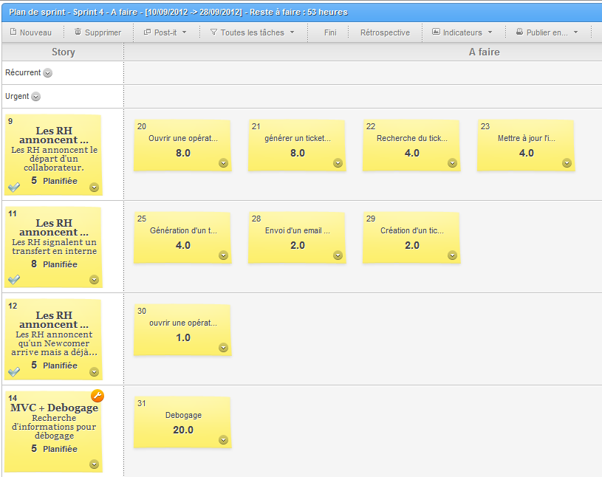

Les stories sont :

1. Les RH annoncent le départ d’un collaborateur
2. Les RH annoncent un transfert interne
3. Les RH annoncent un transfert externe
4. MVC + débogage

« Les RH annoncent le départ d’un collaborateur » est l’une des stories importantes qui n’était pas encore planifiée.

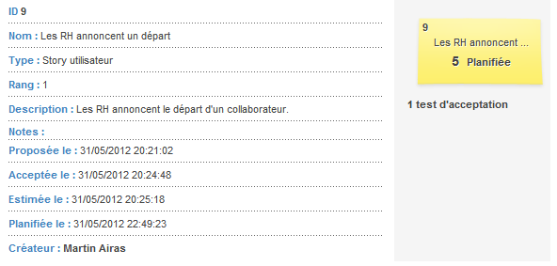

Elle est partagée en 4 tâches :

1. Ouverture d’une opération de départ
2. Génération un ticket pour la récupération de matériel
3. Recherche du ticket
4. Mise à jour dans Nespe

Ouverture d’une opération de départ, annonce dans Nespe le départ du collaborateur et génère le ticket pour qu’un technicien aille récupérer le matériel que l’utilisateur qui part avait.

Une fois la recherche du ticket dans Service Manager effectuée, il est associé au technicien désigné dans Outplan, puis mis à jour dans Nespe.

Test d’acceptation : le matériel de l’utilisateur est remis en stock ou retiré

**Réalisation concrète :** un tableau de bord est finalement aussi nécessaire, en plus de générer le ticket pour la récupération de matériel. Le tableau de bord permettra à l’employé quittant son poste de voir ce qu’il doit encore faire avant de partir et à l’assistante de voir ce qu’elle doit faire pour organiser son départ et après son départ.

Les RH annoncent un transfert interne :

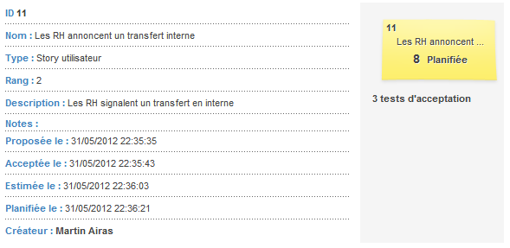

Ceci est partagé en 3 tâches :

1. Création d’un ticket pour mettre à jour l’inventaire
2. Envoi d’un email à l’assistante pour l’avertir
3. Création d’un ticket pour vérification des droits à enlever

La création d’un ticket permet la mise à jour l’inventaire par un technicien.

Dans l’email qui est envoyé à l’assistante pour l’avertir, elle aura le lien vers la demande de matériel si nécessaire et celui vers la demande de droits. Si elle fait une demande de matériel, la procédure sera lancée comme pour un Newcomer ; autrement, elle cliquera sur le lien de clôture.

Création d’un ticket pour vérification des droits à enlever : cette tâche est nécessaire car les personnes qui gèrent le matériel et les droits ne sont pas les mêmes, il faut donc générer un deuxième ticket pour que les droits à enlever soient vérifiés.

Il y a un test d’acceptation pour chaque tâche : il s’agit de vérifier que les deux tickets soient bien créés et que l’assistante ait bien reçu l’email.

Les RH peuvent également annoncer un transfert externe. Dans ce cas c’est la même procédure que pour les Newcomers qui est lancée.

**Réalisation concrète :** Finalement, la même procédure est enclenchée pour les transferts internes et externes, de sorte à ce que l’assistante puisse faire toutes les demandes nécessaires qui peuvent être les mêmes que celles utilisées pour le new comer mais souvent moins nombreuses

MVC + Débogage : cette tâche correspond à la finalisation, qui permettra de déboguer et d’optimiser le code

## Environnement de développement

Les standards chez Nestlé étant Microsoft, les développements sont aussi recommandés à être en ASP.NET avec SQL Serveur au niveau de la base de données. L’application de développement ne peut être autre que Visual Studio, qui selon moi est de toute façon celui qui aurait été le mieux adapté.

# Réalisation Pratique

L’application est composée de 6 vues différentes :

1. Accueil
2. Mes opérations
3. Formulaire
4. Recherches
5. Nouvelle demande
6. Administration

### La page d’accueil



Comme vous pouvez le voir dans la l’image ci-dessus, la page d’accueil est simplement une page où tout le monde aura la possibilité de voir qui va arriver, être transféré ou partir dans les prochains jours.

Si la date de l’opération est dépassée mais la demande n’est pas clôturée, la personne est indiquée en rouge et le nombre de jours de retard est indiqué.

### Mes opérations



La page « Mes opérations » contient uniquement les opérations pour lesquelles la personne est concernée et qui sont ouvertes. On retrouve non seulement les informations de la page d’accueil, mais aussi un lien vers le formulaire de demandes à compléter.

On trouve également à côté des opérations en cours une icône qui nous permet d’éditer le statut des différentes demandes. Lorsque l’on clique dessus, la check-list concernant la personne apparait en dessous.



Grâce à ce tableau on voit clairement les différentes tâches qu’il faut achever avant l’arrivée du new comer. Les tâches complétées par le formulaire sont indiquées et passent au vert avec la date à laquelle le formulaire a été complété. Si la tâche avait été jugée comme non-nécessaire, elle passera en bleu et ne sera pas bloquante pour la clôture de la demande.

La tâche qui concerne l’installation du matériel, ne possède pas de bouton pour valider manuellement car cela se fera automatiquement lorsque le ticket sera fermé dans Service Manager.

Les tâches qui ne sont pas faites par le formulaire sont en rouge jusqu’à ce que l’assistante valide qu’elle a fait le nécessaire. Au moment de la validation, le nom de l’assistante qui a cliqué est enregistré ainsi que la date et l’heure.

Pour chaque tâche, l’assistante peut également ajouter un commentaire afin de se rappeler si elle a déjà fait une partie de la tâche sans que celle-ci soit pour autant finalisée.

|  |  |  |  |  |  |  |
| --- | --- | --- | --- | --- | --- | --- |
| Le jour de l'entrée en service | | | | | | |
| Tâche | Infos tâche | Responsabilité | Statut | Valid. Respons. | Valid. collabo. | Commentaires |
| Accueil à la réception |  | "Assistante"/ "Parrain" |  |  |  |  |
| Instructions SHE | lien vidéo | "Assistante"/ "Parrain" |  |  |  |  |
| Présentation au chef de département et aux collègues de travail |  | "Assistante" /"Parrain" |  |  |  |  |
| Précision sur les fonctions |  | "Assistante"/ "Parrain"/"Sup. hiérarchique" |  |  |  |  |
| Loge sécurité pour établir le badge |  | "Assistante"/ "Parrain" |  |  |  |  |
| Chercher les chaussures de sécurité, habits de travail, EPI |  | "Assistante"/ "Parrain" |  |  |  |  |
| Présentation du programme d'introduction au nouveau collaborateur |  | "Assistante"/ "Parrain" |  |  |  |  |
| Explication de l'organigramme du département, du PTC, l'organisation des Business Streams |  | "Assistante"/ "Parrain"/"DH" |  |  |  |  |
| Instructions administratives | Signatures / Création compte voyageur / carte de crédit / Remboursement frais | "Assistante" /"Parrain" |  |  |  |  |
| info : la vie du département | Horaires de travail, badegage, flexitime (adapté aux besoins de la fonction, aux coutumes du Département, aux attentes du DH)/ on dit "bonjour" / Pauses/ Confidentialité (SOP) | "Assistante"/ "Parrain""Assistante"/"Parrain" |  |  |  |  |
| Information de base relative à la gestion de projet | DMS / NPDI/ Hydra /CATS | "Assistante"/ "Parrain" |  |  |  |  |
| Utilisation des services | Intranet / Courrier / Téléphone / E-mail / Fax/ Cartes de visite / Demande de voyage / Location de voiture / Easy Mail / Confidentialité des données / | "Assistante" |  |  |  |  |
| Instructions de travail | Etablissement des rapports / déviation téléphonique / Utilisation Outlook (GAL, PST, OOO, etc.) | "Assistante" |  |  |  |  |
| Conseils pratiques | Architecture bâtiments, logistique / vestiaires / cafétéria / restaurant / CAN / Tourniquet | "Assistante" |  |  |  |  |

La dernière partie de la page « Mes opérations » contient une check-list des différentes explications, présentations et tâches à accomplir avec le new comer le jour de son arrivée.

Ici, la liste est composée : du nom de la tâche ; des informations plus détaillées comme des liens par exemple ; du nom de la personne en charge de le faire ; de la case de status ; d’un champ de la validation pour la personne qui exécute la tâche ; d’un champ de validation pour le New comer qui certifie avoir bien reçu l’info ; et, d’un champ pour inscrire un commentaire à côté de chaque tâche si nécessaire.

Formulaire



Dans la page « Mes opérations », lorsque l’utilisateur clique sur le lien pour compléter le formulaire, il est renvoyé vers la page ci-dessus (Formulaire nouveau collaborateur).

Celle-ci reprend les informations de base du nouvel employé qui avaient été entrées par les RH. La page est divisée en différentes sections. Pour chacune de ces sections, l’assistante peut sélectionner si elle est nécessaire ou pas et y entrer un commentaire en plus.

Lorsque l’assistante a terminé de remplir le formulaire, elle clique sur « Envoyer » et le fichier XML est généré avec les informations importantes pour l’IT sur le nouvel employé, c'est-à-dire nom, prénom, local du new comer, assistante de contacte, matériel nécessaire ainsi qu’un commentaire si besoin.

Au même moment des emails sont générés pour :

* Demande de téléphone
* Demande de rôles SAP
* Demande d’accès aux applications « Product Management Office
* Demande de case courrier
* Demande d’habits de travail
* Demande de casier ou vestiaire
* Demande aux assistantes d’inviter le new comer
* Résumé envoyé au DH et une copie à l’assistante qui a rempli le formulaire

Chacune de ses demandes se fait en tenant compte des informations nécessaires et utiles pour la personne qui devra réaliser le travail.

À partir de ce moment, le statut de la demande change et il est possible d’éditer les check-lists de préparation à l’arrivée.

Nouvelle Demande



La page « Nouvelle demande » est accessible aux RH pour lancer la procédure pour un new comer, un transfert ou un départ.

Elles y sélectionnent le type de demande puis remplissent les champs avant de cliquer sur « Envoyer ».

Lorsqu’elles cliquent sur « Envoyer », les données sont enregistrées sur la base de données et un email est envoyé à l’assistante du département concerné et un autre au parrain, pour les avertir qu’ils ont une nouvelle demande dans leurs opérations.

### Administration



La page « Administration » permet de gérer les départements que peuvent sélectionner les RH et d’enregistrer l’assistante à contacter ainsi que le DH qui recevra le résumé.

Les administrateurs peuvent éditer, modifier ou effacer un département

# Dossier de gestion

Dans cette section, je vais vous présenter le journal de travail des évènements en dehors de la planification scrum, avec pour but la recherche d’informations auprès de tiers ainsi que les rendez-vous avec le professeur conseiller.

|  |  |
| --- | --- |
| Date | Personne et raison |
| 08.12.2011 | Meeting d’information sur le travail de Bachelor à l’HEIG-VD |
| 16.12.2011 | Première discussion et propositions de sujets au meeting de l’IT de Nestlé Orbe |
| 17.01.2012 | Meeting avec le local IT d’Orbe pour discuter du projet « new comers » et du besoin ressenti par l’IT |
| 16.03.2012 | Rendu du sujet |
| 01.05.2012 | Meeting avec Julien Racle pour définir les attentes de la pré-étude |
| 24.05.2012 | Meeting avec Alexandre Muriset (Responsable du local IT à Orbe) : explications sur le projet car il était en mission à Vevey pendant les deux dernières années et a manqué le début de mon projet. |
| 29.05.2012 | Meeting au HQ à Vevey avec Giovanna Rapazzo (Responsable RH) pour informations sur les processus de new comers et transferts dans Nestlé au niveau Suisse et mondial.  + Meeting avec le Responsable des User Admins pour les informations sur la création des comptes SAP et Active Directory. |
| 01.06.2012 | Rendu de la pré-étude |
| 03.06.2012 | Meeting avec Geneviève Hall (Assistante de direction à Orbe) pour la modification du cahier des charges. |
| 04.06.2012 | Meeting avec Pascal Hungerbuehler (Développeur Nestlé) à Vevey, pour informations sur les données nécessaires au fichier XML, adresses pour trouver le report de Service Manager, couleurs à utiliser pour pages Nestlé. |
| 18.07.2012 | Meeting avec Julien Racle pour élaboration d’une stratégie |
| 11.08.2012 | Meeting avec Julien Racle assistance sur le patron state |
| 21.08.2012 | Contact avec Luca Moretti (Admin Serveur) au centre LGO/IT à Entre-deux-Villes, pour avoir droit à une base de données sur un serveur |
| 29.08.2012 | Entretien avec Carole Leibungut (Assistante au département Pilot Plant du PTC à Orbe (réputée pour être très rigoureuse dans son travail)) pour obtenir plus d’informations sur les démarches que doivent entreprendre les assistantes lors de mouvements du personnel et voir les optimisations que je peux apporter à l’application. |
| 30.08.2012 | Entretien avec Alexandre Muriset pour faire valider la modification de processus, de sorte à ce que le DH n’ait plus à signer chaque formulaire mais soit simplement averti des demandes réfléchies par l’assistante qui bien souvent connaît mieux les besoins des new comers. |
| 31.08.2012 | Entretien avec Aurelia Dolsan (Responsable PMO, Orbe) pour plus de détails sur les informations qu’elle nécessite.  + Entretien avec Marc-André Zingre (Employé aux finances, Orbe) pour mieux connaître les informations dont il a besoin. |
| 04.09.2012 | Contacts avec Olivier Cothereau (Team Coordinator ITS), David Lopez (QM/Planning), Shahin Mehrdad (SPOC Technique ITS), Augusto Cosatti (Développeur externe en charge des modifications sur l’application Outplan) et Chris Mooser(End user support ITS). J’avais en tout début de projet demandé si l’accès aux sources de l’application qui attribue les tickets aux techniciens (Outplan) était disponible, on m’avait oralement dit qu’il n’y aurait pas de problèmes pour y accéder. En l’absence de la personne qui m’avait validé ma demande, j’ai envoyé un email au team coordinator s’il pouvait m’indiquer où je pouvais trouver les sources de l’application Outplan afin de trouver la base de donnée où j’irais chercher les informations. Il a demandé au responsable du planning s’il était au courant. Comme il ne savait pas, il m’a transmis le nom du développeur qui s’occupe des modifications et a transmis la question au SPOC qui lui m’a donné un lien où il n’y avait que des views sans les contrôleurs, ce qui ne m’était donc pas utile. Je suis alors allé voir Alexandre Muriset (Responsable de l’IT à Orbe) et nous avons convenu d’envoyer les tickets dans une queue qui n’est pas gérée par Outplan. Deux semaines plus tard, les tickets passaient au nom du technicien au lieu de rester sur le nom du planificateur et je n’avais donc plus besoin des sources non plus. |
| 04.09.2012 -19.09.2012 | Tentatives infructueuses de joindre les Admin Exchange afin d’obtenir les paramètres SMTP pour l’envoi automatique d’emails. Pour y parvenir, j’ai dû escalader par Alexandre Muriset qui a pu me mettre en contact avec l’un d’entre eux, ce qui ne m’a finalement pas été utile. En effet, il m’a dit qu’il fallait que j’utilise MAPI, ce qui, selon les sources pour l’envoi d’emails que j’avais et que j’ai recherché, ne fonctionnait pas. |
| 19.09.2012 | Après ma veine recherche des paramètres SMTP, je me suis souvenu qu’on les trouve dans les paramètres des imprimantes pour envoyer les fichiers scannés. J’ai donc contacté Etienne Bridel (Responsable des imprimantes de Nestlé pour la Suisse) qui m’a transmis les paramètres en m’avertissant de leur confidentialité. |

# Conclusions

Au début de ce projet, je n’imaginais pas qu’il prendrait une telle envergure. Je partais simplement de l’idée de faire un outil qui me permettrait de faire de mon travail de Bachelor une application utile pour l’IT d’Orbe et pour les assistantes. Il devait simplement nous permettre de justifier nos retards en prouvant que ceux-ci étaient très souvent dûs à des demandes elles aussi trop tardives. Puis il s’est trouvé que la direction demandait justement à revoir le processus complet, car il y avait trop souvent du retard et des informations non transmises. C’est à ce moment que mon projet a commencé à prendre une autre dimension, j’allais non seulement devoir programmer une application pour laquelle j’avais prévu d’y passer le nombre d’heures allouées pour le travail de Bachelor, mais j’allais aussi devoir analyser les processus et chercher à les améliorer.

Au cours du projet, j’ai pu mettre en pratique différentes connaissances acquises au cours. Tout d’abord, au niveau de la programmation, j’ai pu comprendre plus facilement les concepts grâce à bien des choses qui sont reprises entre les langages même si je n’avais pas encore fait d’ASP.NET. J’ai également mis en pratique la gestion de projet, avec le SCRUM pour la planification, et le suivi, en me renseignant auprès des futurs utilisateurs sur leurs besoins réels, en leur montrant les différentes possibilités et en tenant en compte leurs avis. J’ai aussi pris conscience de l’importance que peut avoir un bon réseau de contacts, car lorsque l’on connaît les personnes à qui l’on pose les questions, on a souvent des réponses plus rapides. Ceci, dans une grande entreprise comme Nestlé, devient encore plus important car le nombre d’équipes sur lequel sont réparties les responsabilités est énorme.

De plus, d’autres sites de Nestlé en Suisse-Romande, qui ont entendu parler de Nespe, pourraient bien être intéressés par une version adaptée à leurs besoins, si la mise en production se passe bien à Orbe.

Finalement, j’ai aussi l’impression que certaines personnes, qui ne me connaissent qu’en tant que simple technicien de support, ont changé leur façon de me voir grâce à ce travail.

# Bibliographie

Pour l’utilisation de IceScrum : Support de cours AtelIGL par Julien Racle + <https://www.kagilum.com>  
+ [http://forum.icescrum.org](http://forum.icescrum.org/)

Pro ASP.NET MVC 3 Framework (Apress)

Professional ASP.NET MVC 3

MicrosoftPress ASP.NET 4 étape par étape

[www.asp.net/mvc](http://www.asp.net/mvc)

Site intranet de Nestlé

# Lexique

SLA : Délai à tenir par les équipes qui interviennent sur un ticket

Asset Manager : Application d’inventaire utilisée chez Nestlé

Service Manager : Application de Gestion des tickets

Request ou RM : Demande de matériel

DH : Department Head

SPOC : Single Point Of Contact

HQ : Headquarter

PMO : Project Management Office

# Annexe: authentification de l’auteur du travail de Bachelor

1. Service Manager : Application de Gestion des tickets